Додаток 8

**ІНФОРМАЦІЙНА ДОВІДКА**щодо виконання Третім дніпровським місцевим центром з надання безоплатної вторинної правової допомоги локального  
плану діяльності на ІV квартал   
у Дніпропетровській області на 2018 рік.

**ЗМІСТ:**

**Розділ І. Основні заходи, що були здійснені за пріоритетними напрямами.**

**[**1.1.**]** **Посилення правової спроможності та правових можливостей територіальних громад.**

**[**1.2.**]** **Створення ефективної системи управління правовими знаннями та розвиток людського потенціалу правничої спільноти та партнерських мереж системи БПД.**

[1.3.] **Децентралізація системи БПД.**

**Розділ ІІ. Результативні показники діяльності.**

**РОЗДІЛ І. ОСНОВНІ ЗАХОДИ, ЩО БУЛИ ЗДІЙСНЕНІ ЗА ПРІОРИТЕТНИМИ НАПРЯМАМИ:**

**[1.1.] Посилення правової спроможності та правових можливостей територіальних громад.**

ПРАВОПРОСВІТНИЦЬКІ ЗАХОДИ ВІДДІЛУ “НОВООЛЕКСАНДРІВСЬКЕ БЮРО ПРАВОВОЇ ДОПОМОГИ”

10 жовтня 2018 року головним спеціалістом Новоолександрівського бюро правової допомоги організовано зустріч з працівниками КЗК Централізована система публічних бібліотек для дорослих Бібліотека-філіал №4.

30 жовтня 2018 року головним спеціалістом Новоолександрівського бюро правової допомоги організовано робочу зустріч з начальником Державної міграційної служби України Соборного району м. Дніпра.

01 листопада 2018 року головним спеціаліст Новоолександрівського бюро правової допомоги організовано робочу зустріч з працівниками Територіального центру соціального обслуговування громадян Соборного району м. Дніпра.

01 листопада 2018 року головним спеціалістом Новоолександрівського бюро правової допомоги було організовано зустріч з представниками Центру соціальних служб для сім’ї, молоді та спорту Соборної районної у м. Дніпро ради.

15 листопада 2018 року заступник начальника Новоолександрівського бюро правової допомоги спільно з представником соціальної служби виконавчого комітету Новоолександрівської сільської ради взято участь у правопросвітницькому заході у всеукраїнській акції 16 днів проти насилля «Ця рука ніколи не вдарить» у приміщенні клубу с. Дослідне Дніпровського району для школярів молодших класів комунального закладу «Дослідна загальноосвітня школа I ступеня» Новоолександрівської сільської ради Дніпровського району Дніпропетровської області, а також у приміщенні клубу с. Старі Кодаки для школярів старших класів комунального закладу «Старокодацька загальноосвітня школа I-II ступеня» Новоолександрівської сільської ради Дніпровського району Дніпропетровської області.

#### 22 листопада 2018 року заступник начальника Новоолександрівського бюро правової допомоги спільно з представником соціальної служби виконавчого комітету Новоолександрівської сільської ради взято участь у правопросвітницькому заході у всеукраїнській акції 16 днів проти насилля «Ця рука ніколи не вдарить» для школярів молодших класів комунального закладу «Волоська загальноосвітня школа I-III ступенів» Новоолександрівської сільської ради Дніпровського району Дніпропетровської області.

ПРАВОПРОСВІТНИЦЬКІ ЗАХОДИ ВІДДІЛУ “СОЛОНЯНСЬКЕ БЮРО ПРАВОВОЇ ДОПОМОГИ”

|  |  |  |
| --- | --- | --- |
| Назва заходу | Місце проведення | Дата проведення |
| Робоча зустріч із співробітниками Центру обслуговування платників Солонянського відділення Дніпровської ОДПІ | Центр обслуговування платників Солонянського відділення Дніпровської ОДПІ | 03.10.2018 |
| Робоча зустріч із співробітниками Солонянського РВ ДРАЦ ГТУЮ у Дніпропетровській області | Солонянський РВ ДРАЦ ГТУЮ у Дніпропетровській області | 04.10.2018 |
| Робоча зустріч із представниками Солонянського районного відділу Південно-Східне міжрегіональне управління з ПВКПП МЮ | Солонянський районний відділ Південно-Східне міжрегіональне управління з ПВКПП МЮ | 05.10.2018 |
| Робоча зустріч із директором та педагогічним колективом Калинівської СЗШ (профілактика випадків домашнього насильства у родинах школярів) | Калинівська СЗШ | 10.10.2018 |
| Робоча зустріч із працівниками Письмечівської сільської ради та прийом громадян (спільно із начальником відділу правового забезпечення Солонянської РДА) | Письмечівська  сільська рада | 12.10.2018 |
| Робоча зустріч із колективом Солонянського РВ ДВС ГТУЮ у Дніпропетровській області | Солонянський РВ ДВС ГТУЮ у Дніпропетровській області | 26.10.2018 |
| Робоча зустріч із директором та педагогічним колективом Микільської на Дніпрі СЗШ (профілактика випадків домашнього насильства у родинах школярів) | Микільська на Дніпрі СЗШ | 30.10.2018 |
| Робоча зустріч із головою Микільської на Дніпрі сільської ради щодо першочергових заходів реагування на домашнє насильство | Микільська сільська рада | 30.10.2018 |
| Робоча зустріч із представниками Солонянського районного відділу Південно-Східне міжрегіональне управління з ПВКПП МЮ | Солонянський районний відділ Південно-Східне міжрегіональне управління з ПВКПП МЮ | 02.11.2018 |
| Робоча зустріч із колективом ЦНАПу (спільне консультування громадян) | ЦНАП | 08.11.2018 |
| Робоча зустріч із співробітниками центру зайнятості | Солонянський районний центр зайнятості | 09.11.2018 |
| Круглий стіл на тему: «Стоп насильство!» (спільно з представниками Солонянського районного центру соціальних служб для сім`ї, дітей та молоді і Солонянського районного відділу Південно-Східне міжрегіональне управління з ПВКПП МЮ) | Солонянський районний центр соціальних служб для сім`ї, дітей та молоді | 14.11.2018 |
| Семінар-тренінг для заступників директорів із виховної роботи загальноосвітніх закладів Солонянського району на тему: «Зупинимо насильство разом!» (спільно з Солонянським районним центром соціальних служб для сім`ї, дітей та молоді) | Будинок творчості смт. Солоне | 15.11.2018 |
| Зустріч із представниками Новопокровської громади стосовно правових аспектів реєстрації громадських організацій в Україні | Новопокровська сільська рада | 22.11.2018 |
| Семінар для учнів старших класів Тритузнянської СШ на тему: «Сімейне право. Життя суспільства неможливо без сім`ї» (спільно з Солонянським районним центром соціальних служб для сім`ї, дітей та молоді) | Тритузнянська СШ | 26.11.2018 |
| Семінар для учнів старших класів Мопрівської СШ на тему: «Стоп насильство!» (спільно з Солонянським районним центром соціальних служб для сім`ї, дітей та молоді) | Мопрівська СШ | 30.11.2018 |
| Круглий стіл для прийомних батьків на тему: «Зупинимо насильство разом!» (спільно з Солонянським районним центром соціальних служб для сім`ї, дітей та молоді) | Солонянський районний центр соціальних служб для сім`ї, дітей та молоді | 05.12.2018 |
| Робоча зустріч із колективом Новопокровської сільської ради | Новопокровська сільська рада | 18.12.2018 |
| Лекція для учнів старших класів Тритузнянської СШ на тему: «Розвиток системи БВПД в Україні» | Тритузнянська СШ | 19.12.2018 |

ПРАВОПРОСВІТНИЦЬКІ ЗАХОДИ МІСЦЕВОГО ЦЕНТРУ

|  |  |  |
| --- | --- | --- |
| Назва заходу | Місце проведення | Дата проведення |
| Робоча зустріч з представниками Шевченківського та Соборного районних у м. Дніпрі відділів Південно-Східного міжрегіонального управління з питань виконання покарань та пробації | Третій дніпровський МЦ з НБВПД | 08.10.2018 |
| Засідання кіноклубу Docudays.UA | ДВНЗ "ДТрЕК" | 11.10.2018 |
| Засідання кіноклубу Docudays.UA | с.Новолександрівка | листопад 2018 |
| Семінар щодо узгодження актуальних питань у сфері державної реєстрації з представниками ГТУЮ у Дніпропетровській області | ТД МЦ з НБВПД | 01.11.2018 |
| Моніторинг соціальних медіа | правовий клуб "Pravokator" | 05-06.11.2018 |
| Робоча зустріч щодо оцінки якості роботи юридичної клініки при Університеті митної справи та фінансів | правовий клуб "Pravokator" | 08.11.2018 |
| Робоча зустріч профільних установ та організацій, які працюють у сфері запобігання та протидії домашньому насильству | правовий клуб "Pravokator" | 15.11.2018 |
| Правова екскурсія для учасників юридичної клініки "Істина" | ТД МЦ з НБВПД | 15.11.2018 |
| Тренінг "Моніторинг соціальних медіа" | Готель "Рейкарц" | 16.11.2018 |
| Робоча зустріч робочої групи з питань гендерно зумовленого насильства при ДніпроОДА | ДніпроОДА | 28.11.2018 |
| Стратегічна сесія керівного складу системи БВПД | м. Київ | 02-04.12.2018 |
| Лекція на тему: "Адміністративна та кримінальна відповідальність неповнолітніх" | КЗО "СЗШ № 123" ДМР | 10.12.2018 |
| Лекція на тему: "Адміністративна та кримінальна відповідальність неповнолітніх" | Дніпропетровська обласна бібліотека для дітей | 13.12.2018 |
| Правовий турнір "Захисти себе сам" | Дніпровська міська центральна бібліотека | 18.12.2018 |
| Телеміст на тему: "Сімейні радники" | правовий клуб "PRAVOCATOR" | 19.12.2018 |
| Робоча зустріч з працівниками громадської організації "Мартін дом" з метою обговорення проблемних питань щодо захисту незахищених верств населення | м.Дніпро | 27.12.2018 |

05 жовтня 2018 року з метою проведення інформаційного заходу відбулася робоча зустріч з представниками військової частини 4608, під час якого головний спеціаліст відділу правової інформації та консультацій Юхименко Анастасія поінформувала військових про порядок звернення до місцевих центрів та види правової допомоги, які вони можуть отримати.(<https://www.facebook.com/dnipro3.dnipro/posts/874205562749958?__tn__=-R>)

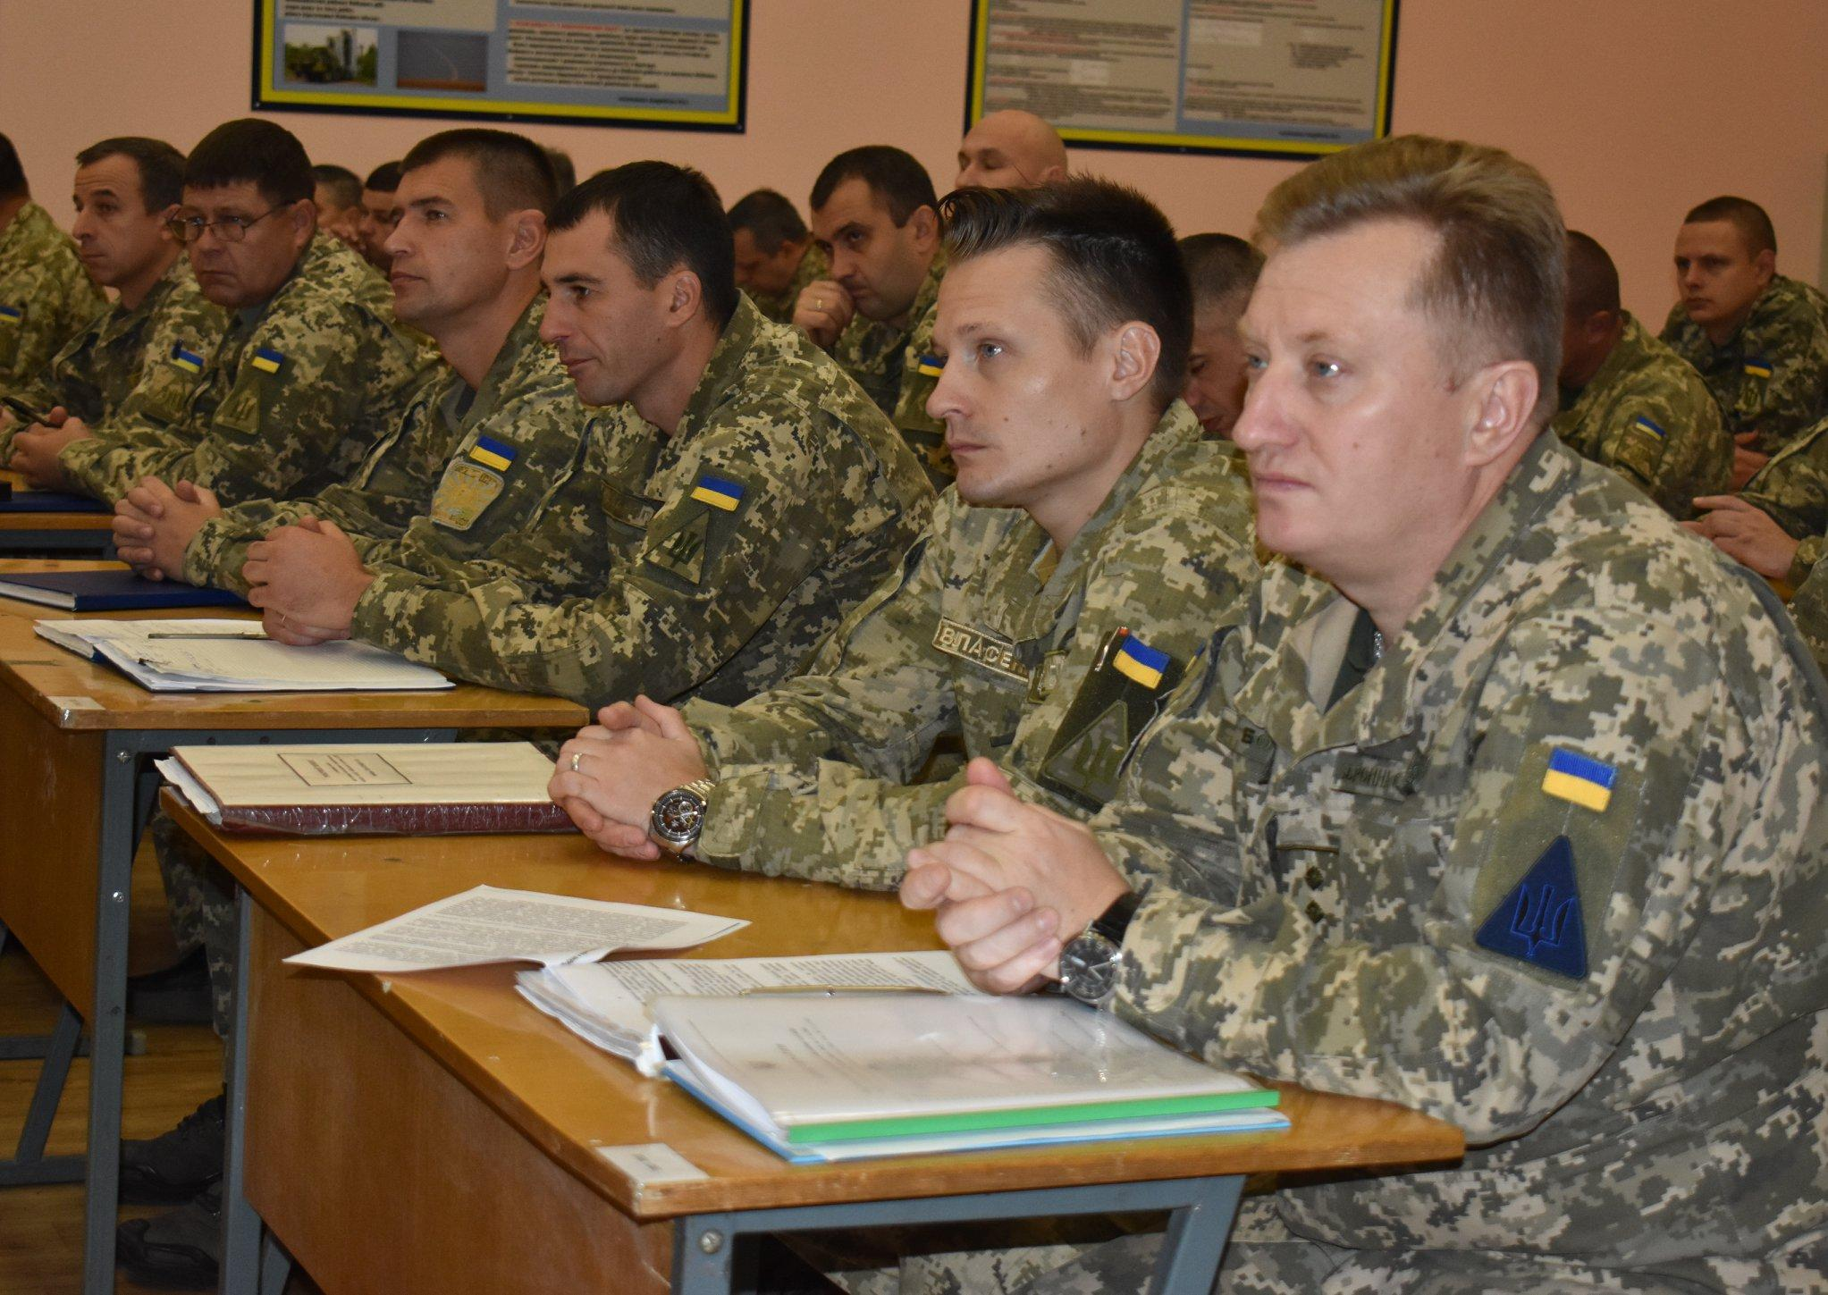

24 жовтня 2018 року взято участь у засіданні робочої групи з питань гендерно зумовленого насильства, що відбулося у Дніпровській обласній державній обласній адміністрації. В роботі прийняли участь представники Центру ресоціалізації матері та дитини «Новая Я», мобільних бригад UNFPA Дніпро, поліції, Центра з надання безоплатної вторинної правової допомоги, БФ “Право на захист", БФ "Карітас Донецк" , Громадського Руху «Gender Stream» та інші. Порядок денний моніторинг та оцінка ситуації щодо життєдіяльності найуразливіших груп населення та підготовка пропозицій щодо здійснення заходів, спрямованих на попередження та протидію усім видам насильства. (<https://www.facebook.com/dnipro3.dnipro/posts/882427958594385?__tn__=-R>)



В період з 16 - 18 жовтня 2018 року за ініціативи Третього місцевого центру з надання безоплатної вторинної правової допомоги та підтримки Регіонального центру з надання безоплатної вторинної правової допомоги у Дніпропетровській області була організована та проведена мотиваційна школа “Школа агентів правових змін”для студентів правників м.Дніпро, що включала в себе триденний тренінговий курс з юристами практиками, адвокатами та іншими спеціалістами в галузі права.

(<https://www.facebook.com/events/145068163113445/permalink/155900872030174/>)

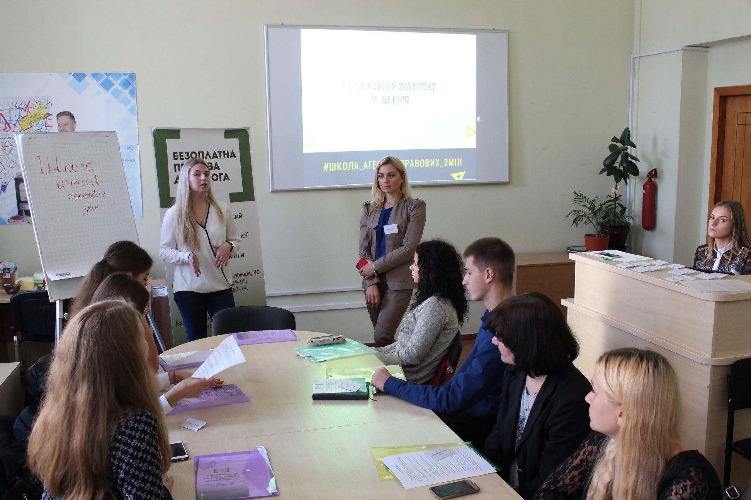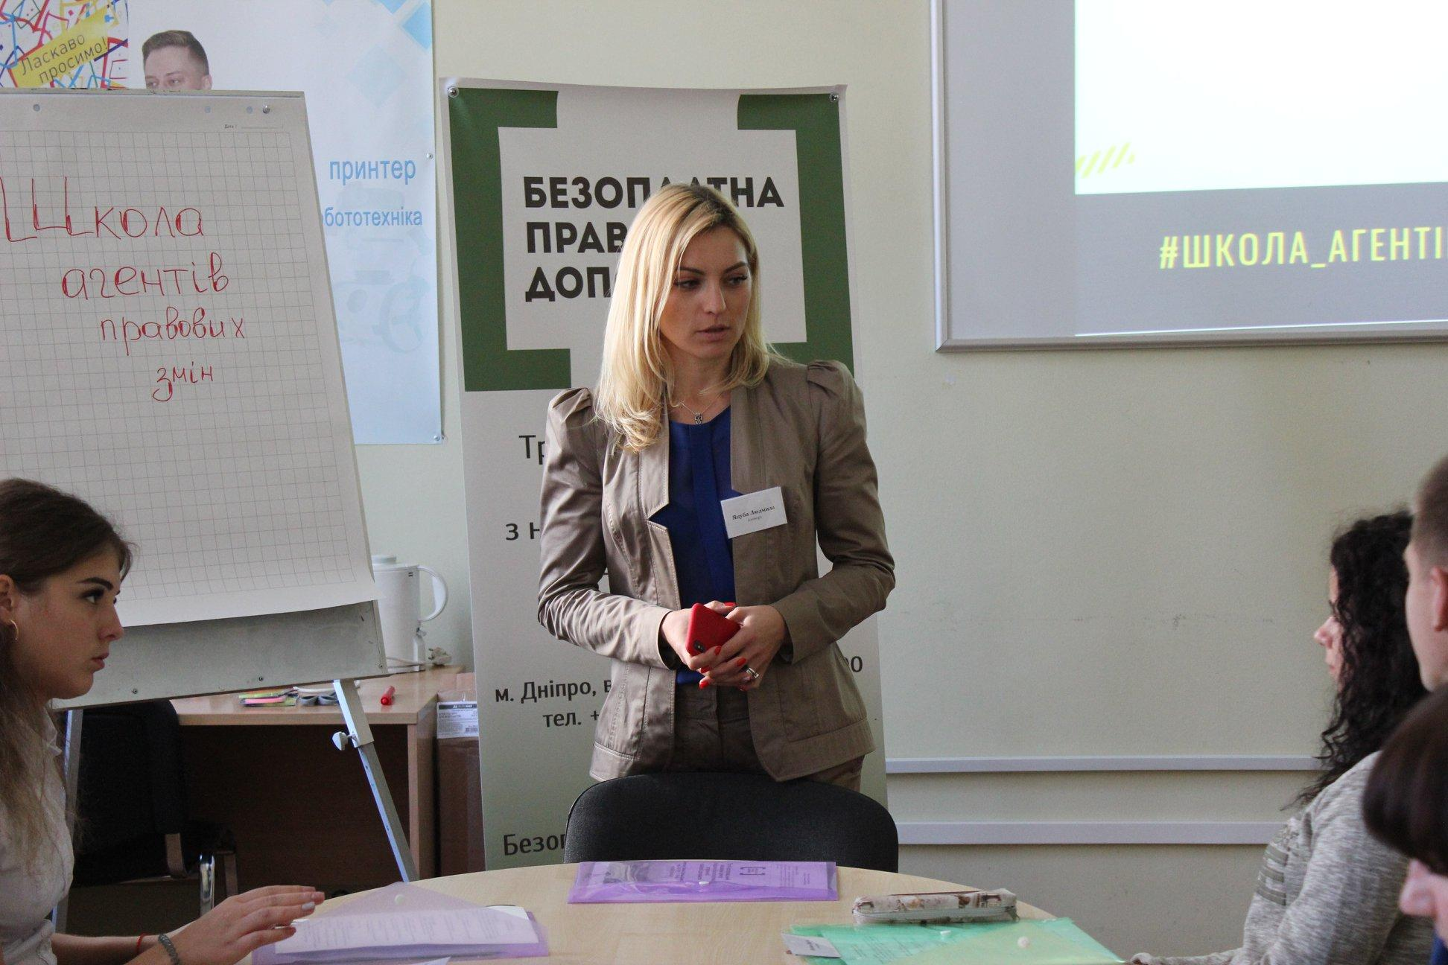

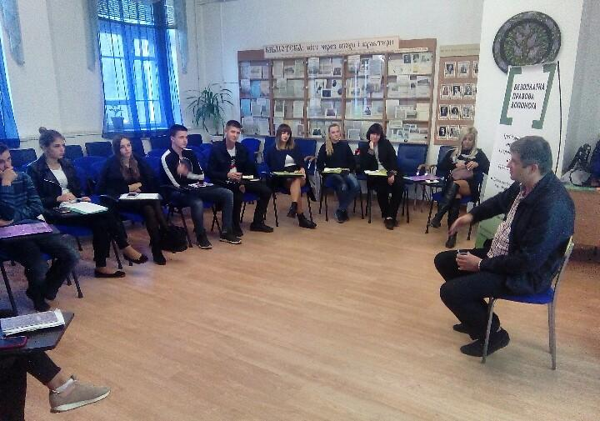

09 жовтня 2018 року Третім дніпровським місцевим центром організовано Legal aid sports battle на базі Солонянської опорної школи, в рамках заходу, окрім спортивних змагань між правниками та старшокласниками, було проведено панельну дискусію з правниками системи безоплатної правової допомоги, представниками органів Державної виконавчої служби та Державної пенітенціарної служби, представниками органів пробації та нотаріату.

(<https://www.facebook.com/events/1866576816730177/?active_tab=discussion>)

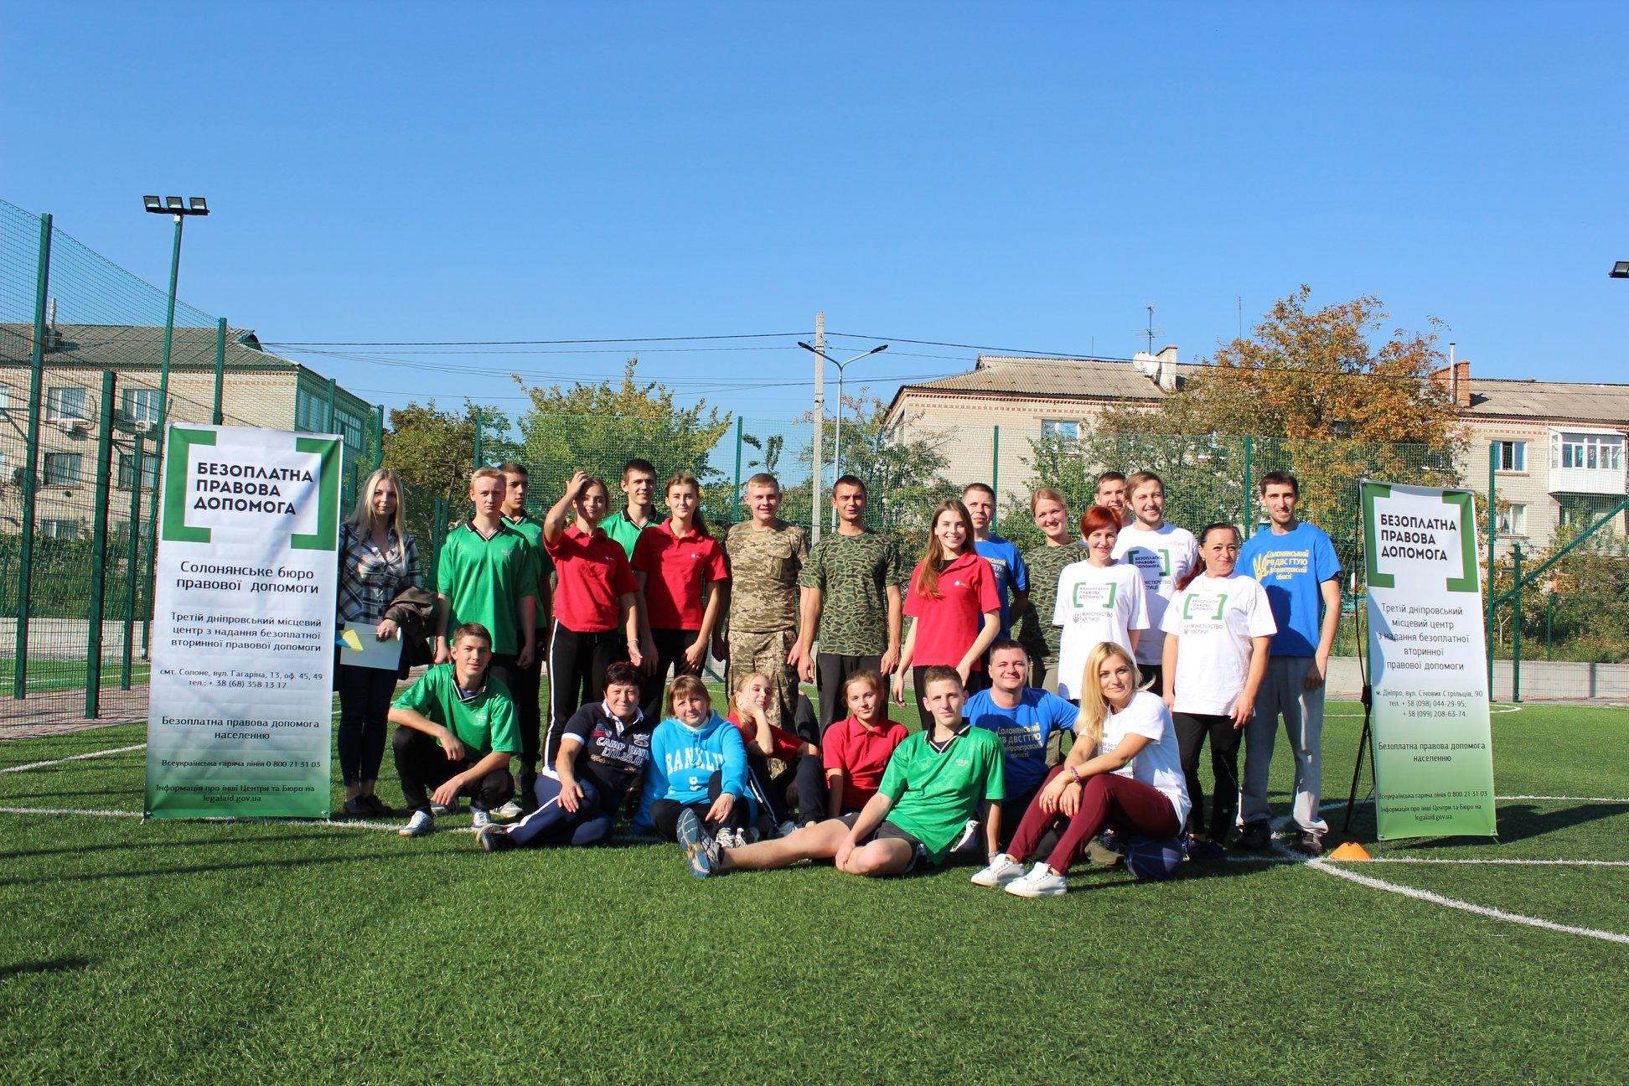

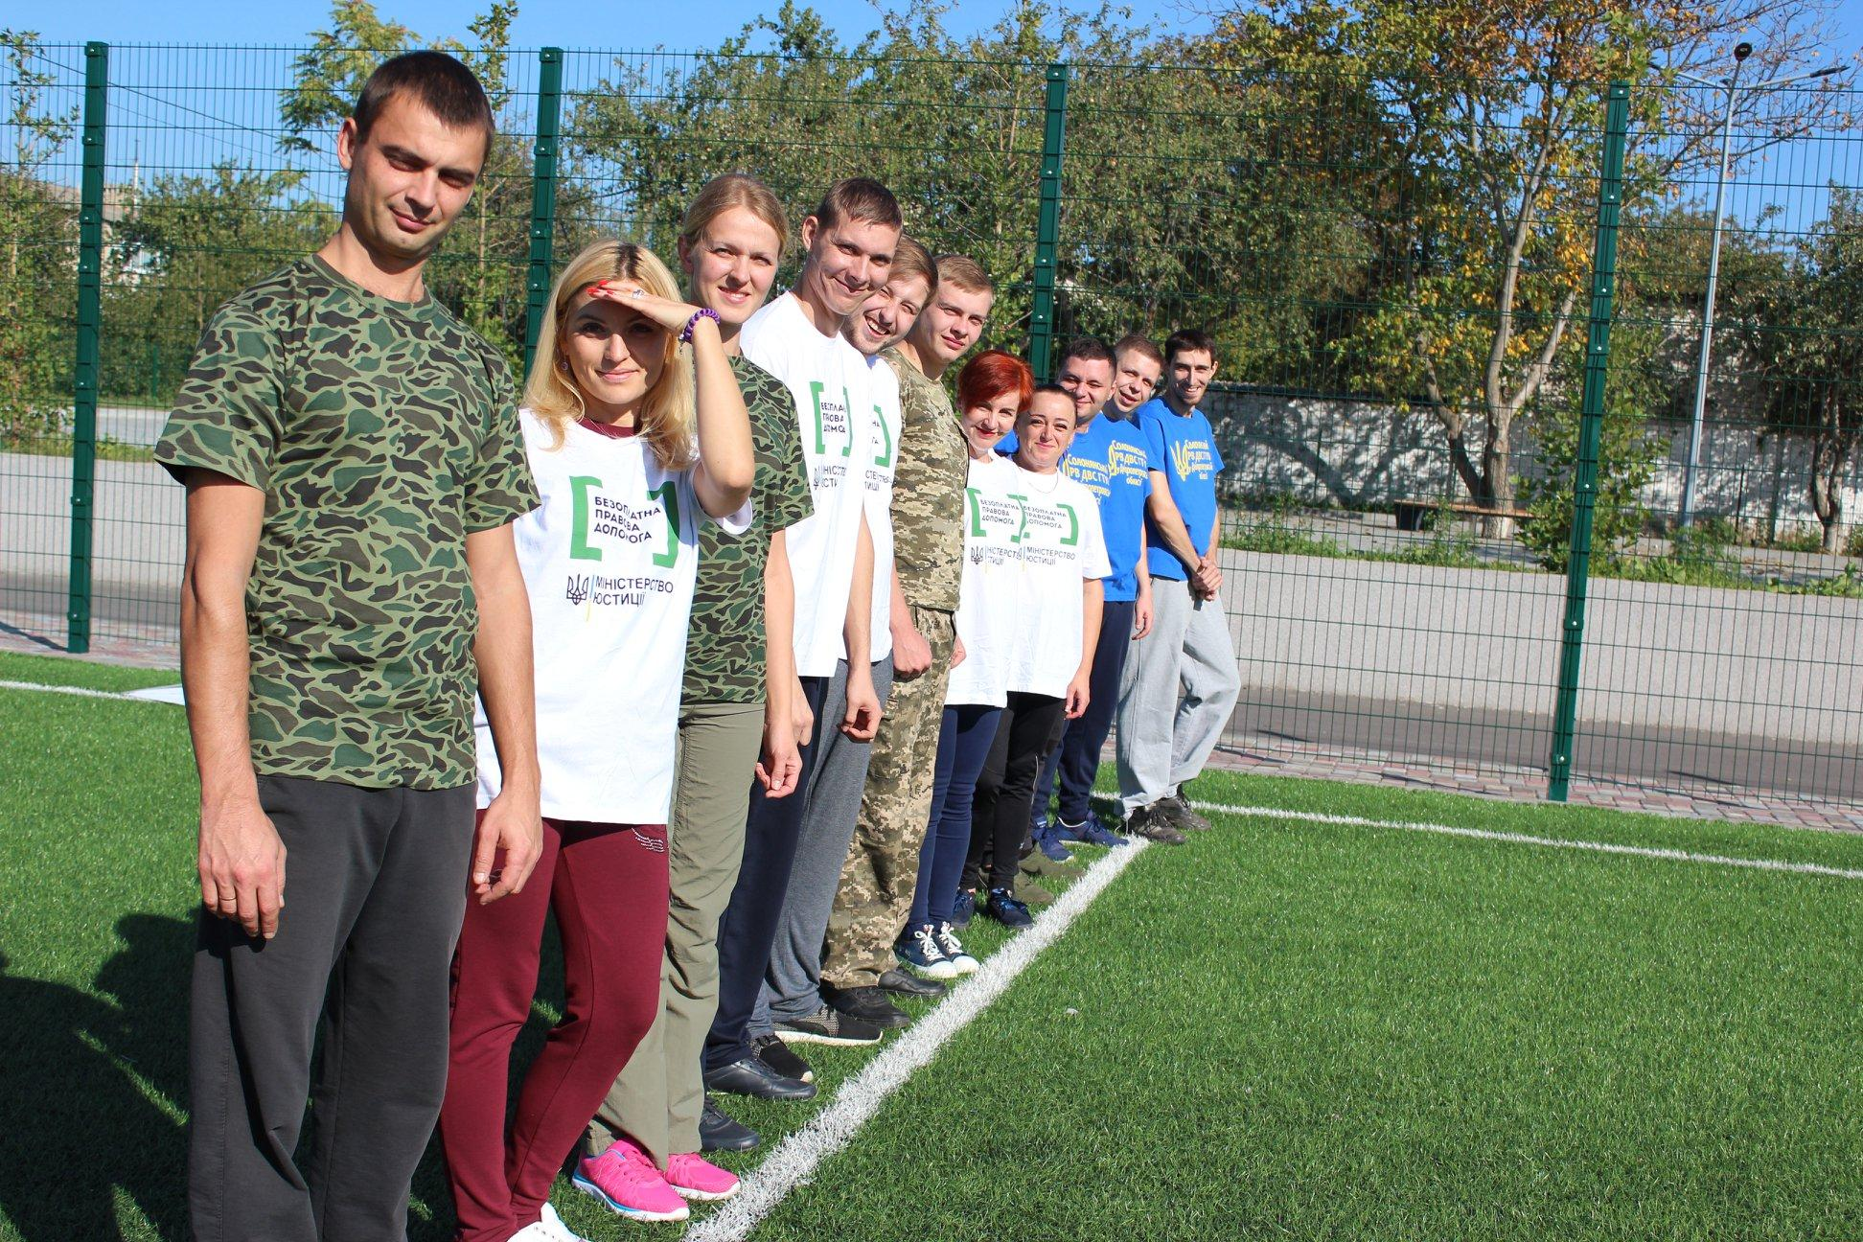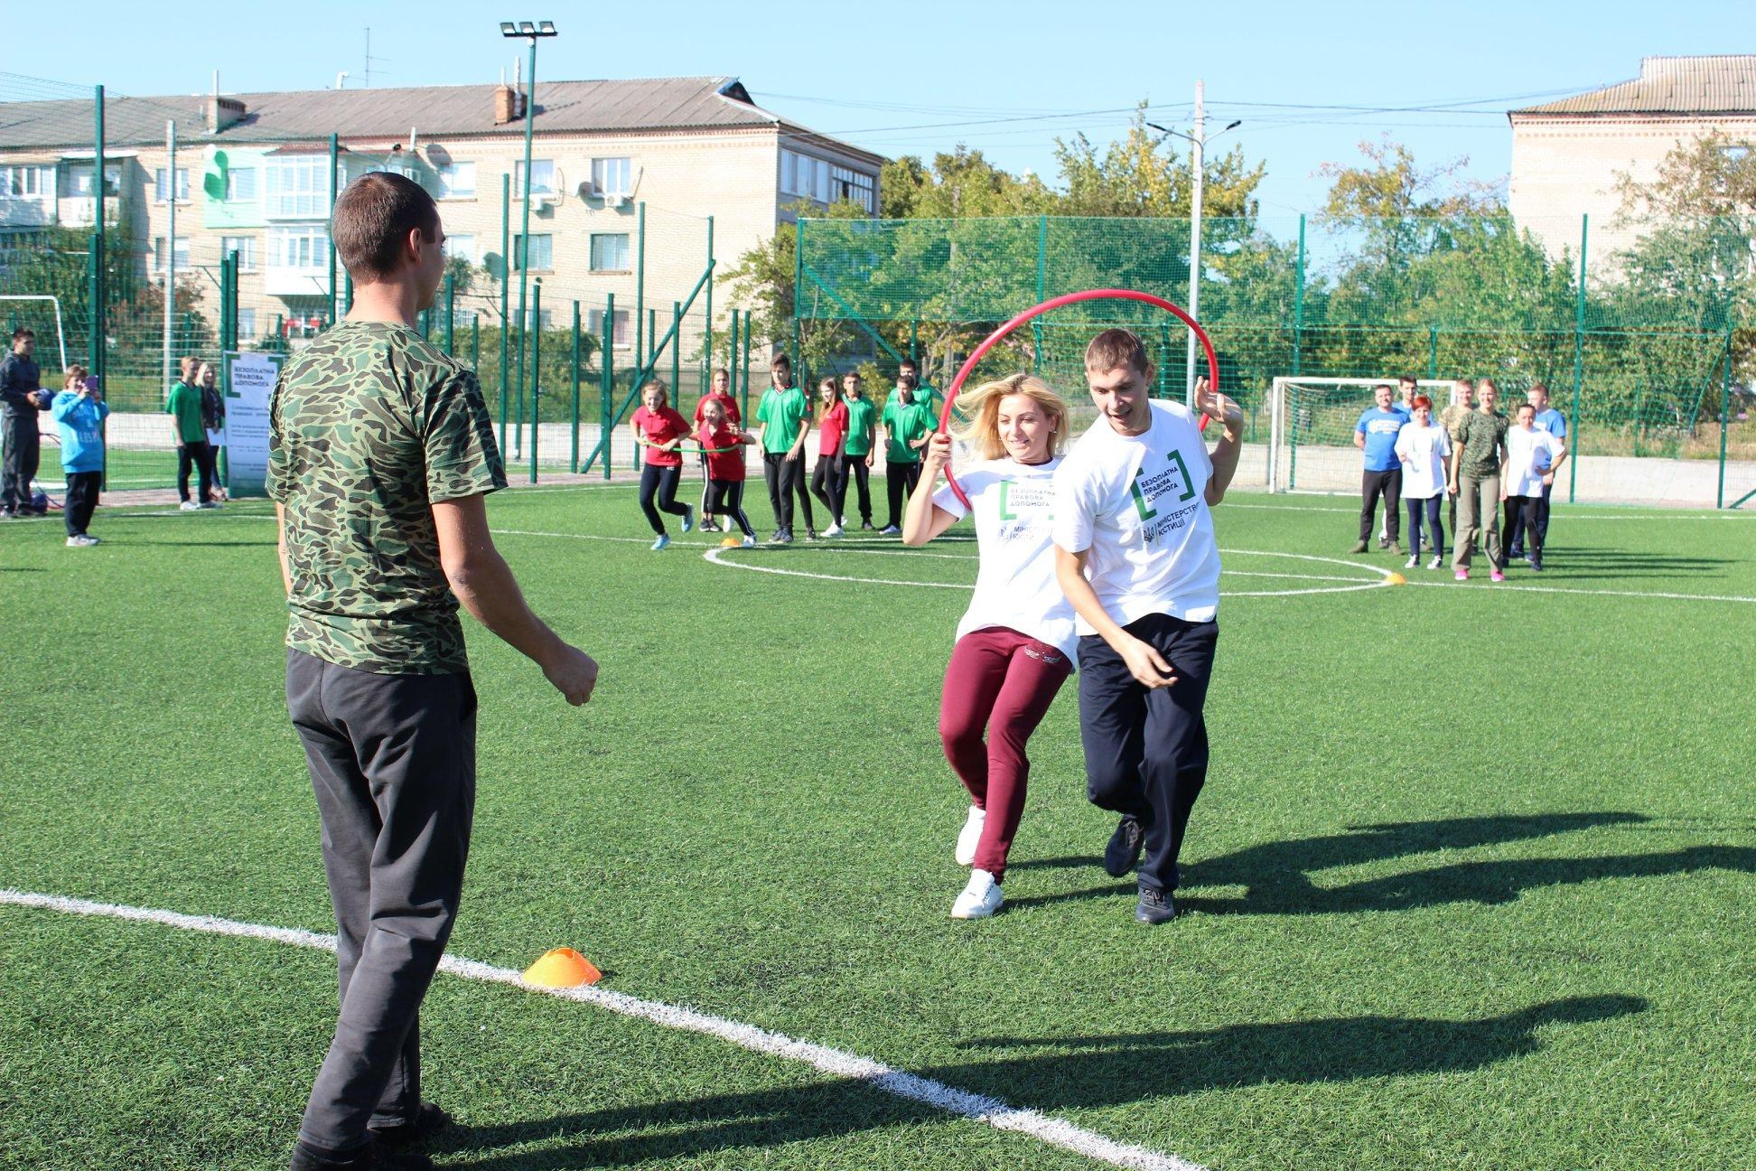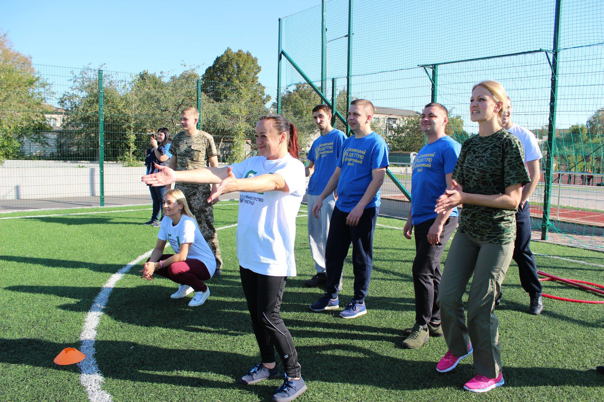

ПУБЛІКАЦІЇ В ЗМІ

|  |  |  |  |  |
| --- | --- | --- | --- | --- |
| **Дата** | **Вид медіа** | **Назва медіа** | **Назва публікації/програми/ зміст зовнішньої реклами** | **Посилання (у тому числі скан-копії, розміщені на гугл-диску)** |
| 03.10.2018 | Самостійне інтернет-ЗМІ | Днепр Час | Як укласти договір довічного утримання: поради юриста | <https://dpchas.com.ua/dnepropetrovskaya-solyanka/kak-sostavit-dogovor-pozhiznennogo-soderzhaniya-sovety-yurista> |
| 03.10.2018 | Сторінка партнерів на Facebook | Днепр Час | Як укласти договір довічного утримання: поради юриста | <https://www.facebook.com/news.dnepr/posts/1951795681555044?__tn__=-R> |
| 04.10.2018 | Друкована преса | Днепр Час | Стягнення аліментів: покрокова інструкція | <https://drive.google.com/file/d/1M_xs0iQtuMMzxY2I8oMY_Svjh_C4qovk/view> |
| 05.10.2018 | Самостійне інтернет-ЗМІ | Днепр Час | Стягнення аліментів: покрокова інструкція | <https://dpchas.com.ua/dnepropetrovskaya-solyanka/vzyskanie-alimentov-sovety-yurista> |
| 05.10.2018 | Сторінка партнерів на Facebook | Днепр Час | Стягнення аліментів: покрокова інструкція | [https://www.facebook.com/news.dnepr/posts/1954634451271167?__xts__[0]=68.ARCDnS0dPlV31YqABCWhPakEORxiM7jbmSODGTlTy6MxyqEohJ7pcpkMptQOXB1iGBOYr6fFyNbFmaYBwQF6wZAoO3FDdRLzVlkoeIRgZz4ptF9ssWgFQAWJbev7bhqQtoPo0g7hqtcyRMBY3kJUpEpeDB4phh97rseuET8lx7hpAEU89GgTfxYVeoaFUGx8U5tBU_29F9WdcK_HyoIsboea9Ek&__tn__=-R](https://www.facebook.com/news.dnepr/posts/1954634451271167?__xts__%5B0%5D=68.ARCDnS0dPlV31YqABCWhPakEORxiM7jbmSODGTlTy6MxyqEohJ7pcpkMptQOXB1iGBOYr6fFyNbFmaYBwQF6wZAoO3FDdRLzVlkoeIRgZz4ptF9ssWgFQAWJbev7bhqQtoPo0g7hqtcyRMBY3kJUpEpeDB4phh97rseuET8lx7hpAEU89GgTfxYVeoaFUGx8U5tBU_29F9WdcK_HyoIsboea9Ek&__tn__=-R) |
| 05.10.2018 | Сторінка партнерів на Facebook | Повітряне командування "Схід" | Щодо проведення правопросвітницького заходу | <https://www.facebook.com/pvkshid/posts/2192300517724353?__xts__%5B0%5D=68.ARDBpH141b4Egm0nDxTcMLNY3mNth1OIt22AzwVwzJmQGd3lOKuw2dXzNmRjLVS5Zaq-2gSNXvr4FSyObOz2wBQAKxgmvCXgs9ul5Y3fgYWi0B5KfNSLCayhUc1eLJPDyWlMN14HbZvJpJGNsRCBBHj4YWSh9D38_oh453ixAxHYQCeyy97ZJMu_NFCEh4tZ7-m2vRCauUMrti9u1mKngI-q&__tn__=H-R> |
| 08.10.2018 | Сторінка партнерів на Facebook | Пробація України - Дніпропетровська область | Щодо проведення робочої зустрічі | <https://www.facebook.com/probation.dnepr/photos/a.420015878373788/707665632942143/?type=3&theater> |
| 09.10.2018 | Інформаційний портал | Студвей | Набір у Школу агентів правових змін | <https://diem.studway.com.ua/d/nabir-u-shkolu-agentiv-pravovikh-zmin/> |
| 10.10.2018 | Інформаційний портал | Новий Формат | У Дніпрі проходитиме Школа агентів правових змін | <https://nf.dp.ua/2018/10/v-dnepre-proydet-shkola-agentov-pravovykh-izmeneniy-dlya-studentov-yuristov/> |
| 11.10.2018 | Друкована преса | Днепр Час | Аліменти на батьків: хто, кому і скільки? | <https://drive.google.com/open?id=1ul-VXWtjz1PFyZpmMAIY0PWBJnd5BN84&authuser=0> |
| 14.10.2018 | Самостійне інтернет-ЗМІ | Днепр Час | Аліменти на батьків: хто, кому і скільки? | <https://dpchas.com.ua/dnepropetrovskaya-solyanka/alimenty-na-roditeley-kto-komu-i-skolko> |
| 14.10.2018 | Сторінка партнерів на Facebook | Днепр Час | Аліменти на батьків: хто, кому і скільки? | [https://www.facebook.com/news.dnepr/posts/1966780930056519?__xts__[0]=68.ARCZTy8-zUlyfzKoEwI-GkRAIrHZbe9xgb7Ojgjm3oTpv21YQWXKPQTecMemkOHWoQ9am1gT8Alz2muqhL5DfJa6tKJTSe_rSv1_C2lEz_Gs-At_EtLB-vMot9aSS2HO2RHb68yerjqNlynKPjLPu65IlP_FNpB7d_3RCSEmYtJMLuq_jbw-n96vDpCWNpOXsq9q8Zy0pRs&__tn__=-R](https://www.facebook.com/news.dnepr/posts/1966780930056519?__xts__%5B0%5D=68.ARCZTy8-zUlyfzKoEwI-GkRAIrHZbe9xgb7Ojgjm3oTpv21YQWXKPQTecMemkOHWoQ9am1gT8Alz2muqhL5DfJa6tKJTSe_rSv1_C2lEz_Gs-At_EtLB-vMot9aSS2HO2RHb68yerjqNlynKPjLPu65IlP_FNpB7d_3RCSEmYtJMLuq_jbw-n96vDpCWNpOXsq9q8Zy0pRs&__tn__=-R) |
| 18.10.2018 | Друкована преса | Днепр Час | Коли сусіди не дають жити | <https://drive.google.com/file/d/16SBKrTNRZf0cA8EYp2-Ku0bLpvBRNeOu/view> |
| 24.10.2018 | Самостійне інтернет-ЗМІ | Днепр Час | Як діяти, якщо сусіди не дають жити? | <https://dpchas.com.ua/dnepropetrovskaya-solyanka/kak-deystvovat-esli-sosedi-ne-dayut-zhit> |
| 24.10.2018 | Сторінка партнерів на Facebook | Днепр Час | Як діяти, якщо сусіди не дають жити? | [https://www.facebook.com/news.dnepr/posts/1979572705444008?__xts__[0]=68.ARDZ-SnlvvfQWZ-VwahJD85XlV5WypU54dk6sMPbvhKGIAkTZwVZOejY29CDis0c1bzupb7hyjzoqo7GpgkbfbjRLRMXVcMMMXCxamFa910epXLk5TYElNHP5NWRx7JYtLCKJUIQM6tVU_-4LpRUDO3a9vG7SFqy0Q8IjBMCNyvwjPcwBAu667yzOd5zZwdzsQttCaPSKbi1qkhyufAWEm6H0Xs&__tn__=-R](https://www.facebook.com/news.dnepr/posts/1979572705444008?__xts__%5B0%5D=68.ARDZ-SnlvvfQWZ-VwahJD85XlV5WypU54dk6sMPbvhKGIAkTZwVZOejY29CDis0c1bzupb7hyjzoqo7GpgkbfbjRLRMXVcMMMXCxamFa910epXLk5TYElNHP5NWRx7JYtLCKJUIQM6tVU_-4LpRUDO3a9vG7SFqy0Q8IjBMCNyvwjPcwBAu667yzOd5zZwdzsQttCaPSKbi1qkhyufAWEm6H0Xs&__tn__=-R) |
| 25.10.2018 | Друкована преса | Днепр Час | Йдемо у декретну відпустку: що важливо знати? | <https://drive.google.com/file/d/1RooyHgdQFkUc6ZML9VHbiLgzMjlLRcu9/view> |
| 28.10.2018 | ТБ | 34 телеканал | Сусідські війни у Дніпрі: чи можливо жити з тими, хто за стінкою? | <http://34.ua/news/view/119063--sosedskije-vojny-v-dnepre-vozmozhno-li-zhity-mirno-s-temi-kto-za-stenoj/?fbclid=IwAR2SXB852-d0L5x0xbwA4nvYPM4cPxhyJrQiFMnaj4v-2OF1vMChfPv38qw> |
| 01.11.2018 | Друкована преса | Газета Днепр Час | "Я звільняюсь!" | <https://drive.google.com/file/d/1vImjw1w8SeUYff-K2mU71_Z6pF2z40k8/view> |
| 08.11.2018 | Друкована преса | Газета Днепр Час | "Потрапили під скорочення: як по закону?" | <https://drive.google.com/file/d/1x0a2nxfKPfhUnXZHeIe6l7SlE94VlDwc/view> |
| 12.11.2018 | Самостійне інтернет-ЗМІ | dromada.today | "ДЕ і за ЩО жити поліцейським, які проходять службу далеко від дому?" | <http://gromada.today/index.php/articles/983-gde-i-za-chto-zhit-politsejskim-prokhodyashchim-sluzhbu-vdali-ot-doma> |
| 22.11.2018 | Друкована преса | Газета Днепр Час | "Виписатись із житлового приміщення: нюанси" | <https://drive.google.com/file/d/1XAUnakgw6BeuSUOBanwj6CtL5FretzVF/view> |
| 29.11.2018 | Самостійне інтернет-ЗМІ | Газета Днепр Вечерний | "Якщо не вистачає стажу для отримання пенсії" | <http://dv-gazeta.info/vechyorka/vopros-otvet/esli-ne-hvataet-stazha-dlya-polucheniya-pensii.html?fbclid=IwAR2xspX51RC5jaRZTLqNeG5aEXDHgmV5tl_av-FSYsHr6Zf4U0EppmITTuA> |
| 29.11.2018 | Друкована преса | Газета Днепр Час | "Домашнє насильтсво: коли набридло терпіти" | <https://drive.google.com/file/d/1pMGTO76ho_bb1vdSJ3jhG2kksszNzj7i/view> |
| 03.12.2018 | Самостійне інтернет-ЗМІ | Віктритий | "Платне працевлаштування або як не потрапити на гачок шахраїв при пошуку роботи" | <https://opentv.media/platnoe-trudoustrojstvo-ili-kak-ne-popastsya-na-udochku-moshennikov-vo-vremya-poiska-raboty/?fbclid=IwAR1DXwhnJcVY6WTF1zI3S7NCsknrGHUm8xekAPtDlENJZDTL28b9ZByxXmg> |
| 03.12.2018 | Сторінка партнерів на FB | Відкритий | "Платне працевлаштування або як не потрапити на гачок шахраїв при пошуку роботи" | [https://www.facebook.com/opentvdnepr/posts/297252967578938?__xts__[0]=68.ARDA5A5cQ0E1YS8BKcue9AU5EIQsB17TO09m61LKtg6uz1atM2R7fUXzPrdLNcpQ8UkigySkezLN7pRsVBw5mVtF9iLBrd4-05P9hsy5gUjoxONQTLXA3lJ-Hfg7pLp6xpEnaiRwh1C7s6x2I9XR_v8FLdHvOJot2EJtestgchMY8lHejIaQD60d3_yty3xdOzSS9AoRyA7eyFMmUoJRp7wbFJPsW9zfPcCMrlEv6Cel0NgsuzTjxVAD7fKjdARqyPZByKB2NOsgVm90h6hx2wVZCxFzG-67nVNl7nqyWyANuJY1A47qOHbB6yLFP2fI5To71fsC13JCjeoyKpuKtb72&__tn__=H-R](https://www.facebook.com/opentvdnepr/posts/297252967578938?__xts__%5B0%5D=68.ARDA5A5cQ0E1YS8BKcue9AU5EIQsB17TO09m61LKtg6uz1atM2R7fUXzPrdLNcpQ8UkigySkezLN7pRsVBw5mVtF9iLBrd4-05P9hsy5gUjoxONQTLXA3lJ-Hfg7pLp6xpEnaiRwh1C7s6x2I9XR_v8FLdHvOJot2EJtestgchMY8lHejIaQD60d3_yty3xdOzSS9AoRyA7eyFMmUoJRp7wbFJPsW9zfPcCMrlEv6Cel0NgsuzTjxVAD7fKjdARqyPZByKB2NOsgVm90h6hx2wVZCxFzG-67nVNl7nqyWyANuJY1A47qOHbB6yLFP2fI5To71fsC13JCjeoyKpuKtb72&__tn__=H-R) |
| 13.12.2018 | Друкована преса | Днепр Час | "Ані вікон, ані дверей. Дніпрян ошукують вже чотири роки" | <https://drive.google.com/file/d/1ypNf5XaDTMM7z7KvhUwn28isnm_v7CI4/view> |
| 14.12.2018 | Друкована преса | Днепр Час | "Що робити, якщо Ви стали жертвою правопорушення?" | <https://drive.google.com/file/d/1PqyGN9cr4Zyni-lCH5P2vhtVDoE55L3V/view> |
| 14.12.2018 | Самостійне інтернет-ЗМІ | Днепр Час | "Вікна, балкони, лоджії. Шахрайка четвертий рік наживається на дніпрянах" | <https://dpchas.com.ua/dnepropetrovskaya-solyanka/okna-balkony-lodzhii-moshennica-chetvyortyy-god-nazhivaetsya-na?fbclid=IwAR3FgbRXEKOjaBT3kMqZ8K9MFm5K9SQpIBJNU_VPj5Myn7tA9YOhJtvIz3c> |

**[1.2.] Створення ефективної системи управління правовими знаннями та розвиток людського потенціалу правничої спільноти та партнерських мереж системи БПД.**

Працівники місцевого центру відвідували заходи підвищення кваліфікації, а саме:

* 18 жовтня 2018 року участь у “Тренінг розвитку навичок роботи (soft skills) з вразливими групами клієнтів для працівників пілотних офісів захисту сімей” на базі правового клубу “PRAVOKATOR” м.Дніпро;
* 28 жовтня 2018 року участь у семінарі на тему “Про особливості розгляду адміністративних справ щодо оскарження рішень/дій/бездіяльності органів УСЗН та УПФУ щодо відмови у призначенні/непризначенні/припиненні/невиплат соціальних виплат ( у тому числі пенсій)” та “Про особливості розгляду справ про встановлення фактів, що мають юридичне значення, таких як встановлення факту смерті чи народження осіб на НПТУ”, що відбувся на базі правового клубу “PRAVOKATOR” м.Дніпро;
* 30-31 жовтня 2018 року участь у дводенному навчальному тренінгу “Розпізнавання та реагування на дискримінацію” проведеного за ініціативи Уповноваженого Верховної Ради України з прав людини та Представництва Фонду імені Фрідріха Еберта в Україні;
* 14 листопада 2018 року участь у тренінгу щодо підвищення кваліфікації державних службовців та посадових осіб у сфері аналізу медійних комунікацій, що проводиться на базі готелю “Рейкорц”;
* 15 листопада 2018 року участь у робочій зустрічі представників державних органів, підприємств, установ та організацій, діяльність яких спрямована на запобігання та протидію домашньому насильству на базі правового клубу “PRAVOKATOR” м.Дніпро;
* 15-16 листопада 2018 року участь у дводенному тренінгу працівників системи безоплатної правової допомоги “Особливості надання правової допомоги постраждалим від домашнього та гендерно зумовленого насильства” на базі правового клубу “PRAVOKATOR” м.Харків.

**[1.3.]** **Децентралізація системи БПД.**

З метою здійснення контролю за діяльністю віддалених районів відділів місцевого центру, було здійснено виїзди до Новоолександрівського та Солонянського бюро правової допомоги.

**РОЗДІЛ ІІ. РЕЗУЛЬТАТИВНІ ПОКАЗНИКИ ДІЯЛЬНОСТІ.**

1. За період з 01.10.2018 р. по 31.12.2018 р. нашим місцевим центром та відділами бюро правової допомоги, що є його відокремленими структурними підрозділами, було зареєстровано 1472 звернення клієнтів, за якими було надано 1356 правових консультацій, прийнято 116 письмових заяв про надання БВПД та жодне звернення не було перенаправлено до інших провайдерів БПД.

В результаті розгляду письмових звернень про надання БВПД було прийнято 111 рішення про надання БВПД та видано 15 доручень адвокатам та 88 наказів на працівників відділів представництва та бюро. По 14-м письмовим зверненням було надано відмову у наданні БВПД.

**Таблиця 1. Інформація щодо кількості зареєстрованих та опрацьованих звернень клієнтів**

|  |  |  |  |  |  |
| --- | --- | --- | --- | --- | --- |
| **№ з/п** | **Найменування відділу МЦ** | **Кількість зареєстрованих звернень** | **Кількість наданих правових консультацій** | **Кількість отриманих письмових звернень про надання БВПД** | **Кількість перенаправлень до інших провайдерів БПД** |
| 1 | Відділ правової інформації та консультацій | 566 | 483 | 83 | 0 |
| 2 | Відділ Новоолександрівського бюро правової допомоги | 372 | 361 | 11 | 0 |
| 3 | Відділ Солонянського бюро правової допомоги | 534 | 512 | 22 | 0 |
| …. | **Разом по МЦ** | 1472 | 1356 | 116 | 0 |

Взвітному періоді клієнти зверталися частіше з наступних питань: соціального забезпечення 167 (11,3%), спадкового 79 (5,4%), сімейного 213 (14,5%), медичне 11 (0,7%), трудового 23 (1,6%), адміністративного 73 (5%), земельного 53 (3,6%), договірного 98 (6,7%), житлового 201 (13,7%), іншого цивільного права 348 (23,6%), з питань виконання судових рішень 56 (3,8%), з неправових питань 3 (0,2%), з інших питань 147 (10%).

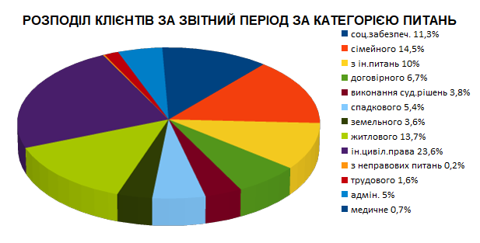

Розподіл клієнтів за віком у звітному періоді є наступним: до 18 років 8 осіб (1%); від 18 до 35 років включно - 184 осіб (22,7%); від 35 до 60 років включно - 388 осіб (47,9%); понад 60 років - 230 осіб (28,4%).

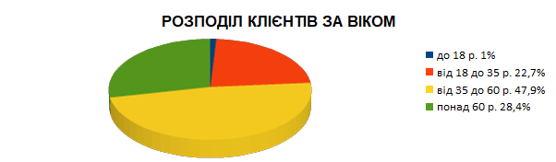

Так, за звітний період найбільше письмових звернень про надання БВПД, було зареєстровано від малозабезпечених осіб (середньомісячний сукупний дохід яких нижчий суми прожиткового мінімуму) 60 (54,1%), інвалідів 10 (9%), ветеранів війни та учасників бойових дій 11 (9,9%), внутрішньо переміщені особи 15 (13,5%), діти 9 (8,1%), особи, які постраждали від домашнього насилля 6 (5,4%).

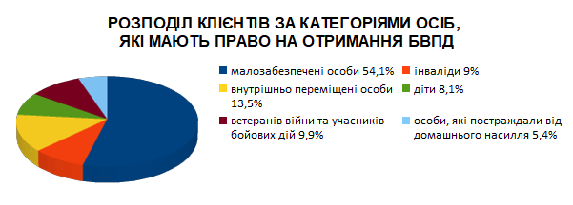

Крім цього, місцевим центром за IV квартал 2018 року було:

* - здійснено 22 виїздів мобільних пунктів та забезпечено діяльність 13 дистанційних пунктів доступу до безоплатної правової допомоги;
* - загальна кількість осіб, яка звернулася за отриманням консультації та роз’яснень під час виїздів мобільних та діяльності дистанційних консультаційних пунктів склала 281 осіб, в тому числі 64 осіб звернулися за отриманням правових консультацій та роз´яснень до мобільних консультаційних пунктів та 217 осіб до дистанційних пунктів доступу до БПД;
* - опрацьовано 125 актів надання БВПД, що були подані адвокатами;
* - проведено 64 правопросвітницьких заходів;
* - розміщено у ЗМІ 28 інформаційних матеріалів з питань надання БВПД.

**Таблиця 2. Інформація щодо окремих показників діяльності місцевого центру в розрізі бюро**

|  |  |  |  |  |  |  |
| --- | --- | --- | --- | --- | --- | --- |
| **№ з/п** | **Найменування МЦ та Бюро** | **Кількість здійснених виїздів мобільних пунктів/осіб, що отримали правову допомогу** | **Кількість діючих дистанційних пунктів/осіб, що отримали правову допомогу** | **Кількість ОМС, яким надано методичну допомогу та установ - провайдерів БПД, з якими налагоджено співпрацю** | **Кількість проведених правопросвітницьких заходів** | **Кількість клієнтів, яким надано доступ до електронних сервісів МЮ** |
| 1 | **Разом по МЦ, в тому числі:** | 22/64 | 13/217 | 0/2 | 64 | 2 |
| 2 | Відділ правової інформації та консультацій | 0/0 | 2/28 | 0/2 | 9 | 2 |
| 3 | Відділ Солонянського бюро правової допомоги | 18/51 | 6/36 | 0/0 | 45 | 0 |
| 4 | Відділ Новоолександрівського бюро правової допомоги | 4/13 | 5/153 | 0/0 | 10 | 0 |